**Ver Inventario**

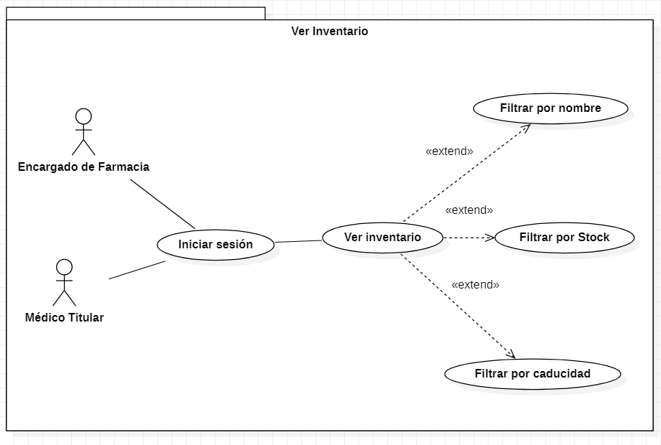

|  |  |  |
| --- | --- | --- |
| **CASO DE USO** | Ver inventario | |
| **ACTOR** | Encargado de Farmacia | |
| **DESCRIPCIÓN** | El actor deberá de iniciar sesión, cada actor tendrá una interfaz determinada dependiendo el perfil, se podrá buscar los medicamentos y/o productos que tengan, tienen diferentes filtros para reducir la información que se muestre en pantalla más resumido. | |
| **PRECONDICIÓN** | Haber iniciado sesión, posteriormente ir a la sección de almacén. | |
| **FLUJO BÁSICO** | **ACTOR** | **SISTEMA** |
|  | -El actor debe de ubicar el botón “Inventario”.  -Dar click. | Mostar en una tabla los datos del inventario de la DB |
| **FLUJO ALTERNO 1** | **ACTOR** | **SISTEMA** |
|  | -El actor selecciona el filtro de “Nombre”.  -El actor deberá ingresar el nombre del medicamento o productor a buscar.  -Dar click en “Buscar” | Mostrar solamente los datos de la tabla donde solo muestre la información del nombre que se pide. |
| **FLUJO ALTERNO 2** | **ACTOR** | **SISTEMA** |
|  | -El actor selecciona el filtro de “En Stock”.  -El actor deberá ingresar la cantidad de stock del medicamento o productor a buscar.  -Dar click en “Buscar” | Mostrar solamente los datos de la tabla donde solo muestre la información del stock que se pide. |
| **FLUJO ALTERNO 3** | **ACTOR** | **SISTEMA** |
|  | -El actor selecciona el filtro de “Fecha de Caducidad”.  -El actor deberá ingresar la fecha de caducidad del medicamento o productor a buscar.  -Dar click en “Buscar” | Mostrar solamente los datos de la tabla donde solo muestre la información de la caducidad que se da. |
| **POSTCONDICIÓN** |  | |